RÉPUBLIQUE DE GUINÉE
Travail — Justice — Solidarité

PROJET NATIONAL D'ADRESSAGE
DE LA VILLE DE CONAKRY
Numérotation des bâtiments, dénomination des voies et système d'information géographique urbain

Note de Proposition de Projet — Phase d'Extension : Commune de Dixinn

Conçu par
Alpha Mamoudou Bah
Ingénieur en Génie Civil — Gestionnaire de Projet


MÉRIDIEN AMÉNAGEMENT & INGÉNIERIE
Bâtir les repères de demain

Présenté à l'attention du Gouvernement de la République de Guinée
Ministère en charge de l'Urbanisme et de l'Habitat — Gouvernorat de la Ville de Conakry
Juillet 2026

Sommaire
1. Contexte et enjeux
2. Objectifs du projet
3. Cadre institutionnel proposé
4. Méthodologie et système d'adressage
5. Périmètre et phasage : l'extension à la commune de Dixinn
6. Calendrier prévisionnel
7. Budget estimatif
8. Gestion des risques, des erreurs et provision pour imprévus
9. Ressources humaines nécessaires
10. Équipements et prestataires de services
11. Bénéfices attendus pour l'État et les populations
12. Gouvernance et partenaires potentiels
13. Recommandation et prochaines étapes
Annexe — Intégration des données à Google Maps

1. Contexte et enjeux
Conakry ne dispose aujourd'hui d'aucun système d'adressage officiel généralisé. La très grande majorité des bâtiments, commerces et habitations ne possède ni numéro de rue reconnu, ni référence postale fiable. Les voies elles-mêmes portent souvent des noms d'usage plutôt que des dénominations officielles validées.
Cette absence d'adressage structuré freine plusieurs secteurs stratégiques : l'intervention des services d'urgence (sapeurs-pompiers, ambulances, police), la fiscalité foncière et la mobilisation des ressources propres des communes, le développement du commerce électronique et de la livraison à domicile, la bancarisation et l'accès au crédit (une adresse fiable est souvent exigée pour l'ouverture de comptes ou de dossiers de prêt), ainsi que la planification urbaine elle-même.
Une première opération d'adressage avait été engagée à Conakry en 1995, avec l'appui de partenaires internationaux, principalement pour appuyer la gestion des déchets urbains. Cette initiative n'a pas été maintenue ni étendue dans la durée. Plus récemment, plusieurs capitales de la sous-région ont engagé des réformes structurantes et durables dans ce domaine, avec des résultats concrets et mesurables (voir la référence citée en fin de document).
Le présent document propose de relancer et de moderniser cette démarche pour Conakry, en s'appuyant sur les meilleures pratiques régionales, à travers un projet national d'adressage. La phase pilote a été engagée sur la commune de Kaloum ; le présent document propose d'engager la phase d'extension sur la commune de Dixinn, forte des enseignements tirés du pilote.

2. Objectifs du projet
- Attribuer une adresse officielle, unique et pérenne à chaque bâtiment de Conakry (numéro, nom de voie, code de secteur).
- Dénommer officiellement l'ensemble des voies de la ville et faire valider ce répertoire toponymique par les autorités communales.
- Constituer une base de données géoréférencée (SIG) exploitable par les services de l'État, les communes, les opérateurs privés et les services d'urgence.
- Améliorer la mobilisation des ressources fiscales locales grâce à un inventaire fiable du bâti.
- Faciliter l'intervention des services de secours et la localisation en cas d'urgence.
- Créer les conditions d'un développement du commerce électronique, de la livraison et des services financiers géolocalisés.
- Confirmer, sur une seconde commune bien plus peuplée, la robustesse de la méthode validée lors du pilote de Kaloum, avant généralisation aux communes de Matam, Ratoma et Matoto.

3. Cadre institutionnel proposé
Le projet gagnerait à être porté conjointement par :
- Le Ministère en charge de l'Urbanisme, de l'Habitat et de l'Aménagement du Territoire, en tant que maître d'ouvrage national ;
- Le Gouvernorat de la Ville de Conakry et les mairies des cinq communes (Kaloum, Dixinn, Matam, Matoto, Ratoma), en tant que maîtres d'ouvrage délégués au niveau local ;
- L'Agence Nationale de l'Aménagement des Territoires (ANAT) ou toute structure technique équivalente, pour la coordination cartographique et le SIG ;
- La Direction Générale des Impôts, pour l'articulation avec le fichier foncier et fiscal ;
- Les services de la Protection Civile, comme bénéficiaires directs du système d'adressage pour les interventions d'urgence.
Un comité de pilotage interministériel, avec une cellule technique dédiée basée à Conakry, permettrait d'assurer la coordination entre ces acteurs sur toute la durée du projet.

4. Méthodologie et système d'adressage

4.1. Système de numérotation retenu : le système métrique
Il est recommandé d'adopter le système métrique de numérotation, plutôt qu'une simple numérotation séquentielle. Chaque bâtiment reçoit un numéro correspondant à sa distance en mètres depuis l'origine de la voie, les numéros pairs étant attribués à un côté de la rue et les numéros impairs à l'autre.
Cette approche présente deux avantages majeurs : elle donne une indication directe de la position d'un bâtiment sur sa voie (utile pour les secours et la livraison), et elle absorbe naturellement les constructions futures sans nécessiter de renumérotation de l'ensemble d'une rue.

4.2. Étapes de mise en œuvre
- Recensement et cartographie des voies existantes (imagerie satellite ou drone, complétée par des relevés GPS de terrain).
- Constitution d'un répertoire toponymique officiel pour chaque voie, validé par les autorités communales.
- Numérotation systématique des bâtiments selon le système métrique retenu.
- Constitution d'une base de données SIG centralisée, interopérable avec les systèmes existants (cadastre, fiscalité, état civil).
- Fabrication et pose de la signalétique : plaques de rues et plaques de numéros de bâtiments.
- Formation des agents communaux et transfert de compétences pour la maintenance et la mise à jour continue du système.

4.3. Outils numériques
La base de données SIG constituée pourra être consultée par une application ou un portail web dédié, permettant aux citoyens, aux entreprises et aux services publics de vérifier une adresse, et servant de fondation à de futurs services (livraison, secours, recensement).
Une fois cette base publiée en open data, une stratégie d'intégration aux services cartographiques grand public serait engagée en trois volets complémentaires. D'abord, la contribution à OpenStreetMap, dont la communauté peut intégrer directement des données officielles et qui alimente plusieurs services de navigation utilisés en Afrique de l'Ouest ; cette voie est généralement plus rapide qu'une démarche auprès des plateformes propriétaires. Ensuite, une prise de contact institutionnelle avec Google, en tant qu'autorité officielle (ministère ou mairie), pour proposer l'intégration du référentiel d'adressage via les canaux dédiés aux organismes gouvernementaux, en complément de l'édition communautaire courante sur Google Maps. Enfin, une fois la numérotation en vigueur, chaque commerce et entreprise de Dixinn serait invité à mettre à jour sa fiche Google Business Profile avec sa nouvelle adresse officielle, ce qui offre un résultat visible rapidement, à l'initiative des acteurs économiques eux-mêmes.
Il convient de considérer cette intégration cartographique comme un chantier de suivi post-pilote plutôt que comme un résultat automatique : l'expérience d'autres collectivités montre que la mise à jour des plateformes internationales prend du temps, y compris lorsque les données officielles sont déjà disponibles.

4.4. Application pratique du système métrique à Dixinn
Le schéma ci-dessous illustre le principe : sur une voie donnée, chaque bâtiment reçoit un numéro correspondant à sa distance en mètres depuis l'origine de la rue, les numéros pairs étant attribués à un côté et les numéros impairs à l'autre.
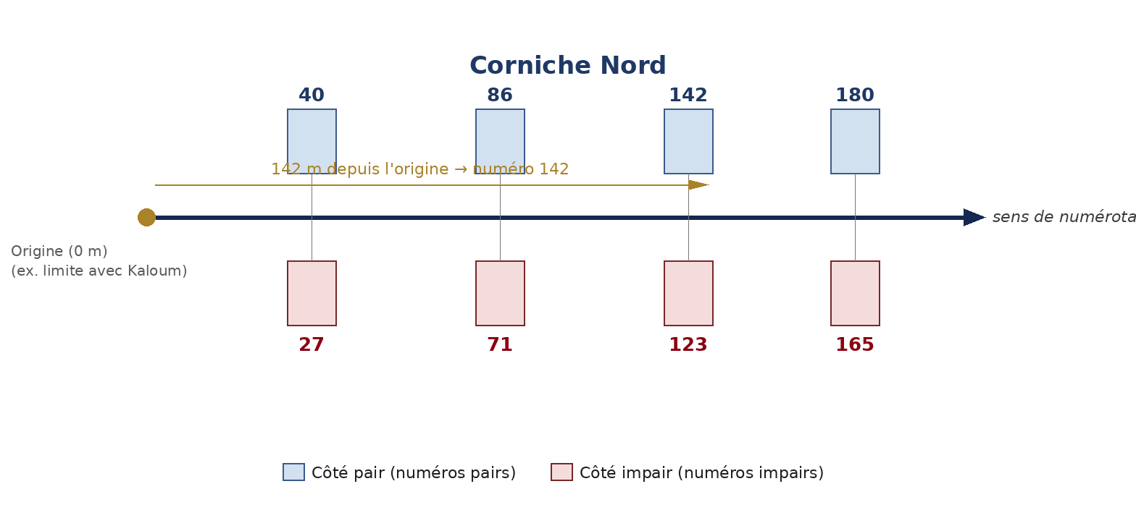
La mise en œuvre concrète de ce principe à Dixinn suit huit étapes :
- 1. Définir un point d'origine pour chaque voie — en général l'extrémité la plus proche d'un repère central (par exemple l'Université de Conakry, la Grande Mosquée, ou la limite communale avec Kaloum), la numérotation progressant ensuite vers la périphérie.
- 2. Fixer le sens de comptage de chaque rue (du centre vers la mer, ou du nord vers le sud selon la configuration), indiqué clairement sur les plans et la signalétique.
- 3. Attribuer une convention pair/impair par côté de rue, en se plaçant dans le sens de la numérotation (par exemple : pairs à droite, impairs à gauche), appliquée uniformément sur l'ensemble de la commune.
- 4. Mesurer la distance entre l'origine de la rue et l'entrée principale de chaque bâtiment (par relevé GPS ou imagerie), cette distance en mètres devenant directement le numéro attribué.
- 5. Adapter la méthode aux rues courtes et aux impasses, fréquentes dans les quartiers denses comme Camayenne ou Hafia, en traitant les carrefours comme des points de repère secondaires.
- 6. Laisser les numéros suivre la distance réelle plutôt qu'un ordre séquentiel : un bâtiment construit ultérieurement entre deux existants reçoit naturellement le numéro correspondant à sa position, sans qu'il soit nécessaire de renuméroter la rue entière.
- 7. Valider le répertoire des voies et la cohérence des numéros sur le terrain avec la mairie de Dixinn et les chefs des vingt-et-un quartiers, avant la fabrication et la pose des plaques.
- 8. Enregistrer chaque bâtiment numéroté dans la base de données SIG, avec ses coordonnées GPS, son numéro, le nom de sa voie et son quartier de rattachement.
Cette méthode présente l'avantage d'être immédiatement lisible sur le terrain (un numéro élevé signale un bâtiment plus éloigné de l'origine de la rue) et de rester stable dans le temps face à la densification progressive du tissu urbain.

5. Périmètre et phasage : l'extension à la commune de Dixinn
Compte tenu de l'ampleur du territoire concerné, il est recommandé de ne pas engager la totalité de Conakry simultanément, mais de démontrer la méthode et sa valeur sur une commune pilote avant généralisation.
La commune de Dixinn est proposée comme première commune de la phase d'extension pour les raisons suivantes : elle abrite l'Université de Conakry, l'hôpital national de Donka, la Grande Mosquée et plusieurs représentations diplomatiques, ce qui lui confère une forte visibilité institutionnelle, dans la continuité du pilote de Kaloum ; sa population, plus de deux fois supérieure à celle de Kaloum, permet de tester le passage à l'échelle de la méthode sur un territoire plus vaste et plus densément peuplé ; sa contiguïté géographique avec Kaloum facilite la réutilisation des équipes, des équipements et de la base de données SIG déjà mobilisés pour le pilote.
Une feuille de route d'extension progressive est proposée : Dixinn en premier lieu, compte tenu de sa contiguïté avec Kaloum et de sa forte visibilité institutionnelle, puis Matam, Ratoma et Matoto dans un calendrier pluriannuel ultérieur, en tenant compte des enseignements tirés du pilote et de la présente phase d'extension.
Phase | Périmètre | Durée indicative
Phase 0 — Cadrage | Cadre légal, comité de pilotage, cahier des charges (déjà établis au niveau national) | Réalisé
Phase 1 — Pilote (référence) | Commune de Kaloum | 9 à 12 mois (réalisé)
Phase 2 — Évaluation | Bilan du pilote, ajustement méthodologique | 2 mois
Phase 3 — Extension | Dixinn | 12 à 15 mois

6. Calendrier prévisionnel
Sous réserve de la validation politique et du financement, un calendrier indicatif pourrait se présenter ainsi :
- Trimestres 1 à 2 : mise en place du comité de pilotage, cadre légal et réglementaire, appel à assistance technique.
- Trimestres 3 à 5 : collecte de données et cartographie de Dixinn, répertoire toponymique, numérotation.
- Trimestre 6 : pose de la signalétique et mise en service de la base de données pour Dixinn.
- Trimestre 7 : évaluation de la phase pilote et ajustement de la méthode.
- Trimestres 8 à 21 : extension progressive à Matam, Ratoma et Matoto.

7. Budget estimatif
Le chiffrage ci-dessous est une estimation d'ordre de grandeur, construite par analogie avec le coût unitaire observé sur un projet d'adressage urbain comparable mené dans la sous-région (financé à hauteur de 10 milliards de FCFA pour environ 348 216 unités d'occupation, soit un coût moyen d'environ 48 dollars américains par unité — voir la référence citée en fin de document). Ce coût unitaire est appliqué au nombre de bâtiments estimé pour Dixinn (environ 42 500 unités résidentielles et non résidentielles, à partir d'une population communale de 137 287 habitants au recensement de 2014, projetée à environ 220 000 habitants en 2026 sur la base d'un taux de croissance urbain de 4 % par an, et d'une taille moyenne de ménage de 6 personnes).
Sur cette base, et en intégrant le renfort de main d'œuvre terrain (facteur ×3) et d'équipements techniques (facteur ×2) demandé, le coût total de la phase d'extension à Dixinn (hors provisions) est estimé à environ 3 014 000 dollars américains, soit environ 26,42 milliards de francs guinéens (GNF). Ce chiffrage reste indicatif : il devra être affiné par un recensement de terrain et un appel d'offres auprès de prestataires spécialisés.
Poste de dépense | Part du total | Montant estimé
Cartographie et collecte de données (imagerie, GPS, relevés terrain, renfort équipements ×2) | 32 % | ≈ 757 000 $ / 6,64 Mds GNF
Répertoire toponymique et validation communale | 4 % | ≈ 69 000 $ / 0,60 Md GNF
Enquête et numérotation des bâtiments (système métrique, renfort main d'œuvre ×3) | 24 % | ≈ 1 400 000 $ / 12,27 Mds GNF
Base de données SIG et portail numérique | 4 % | ≈ 80 000 $ / 0,70 Md GNF (portail existant réutilisé)
Fabrication et pose de la signalétique (plaques de rues et de bâtiments) | 24 % | ≈ 466 000 $ / 4,09 Mds GNF
Formation des agents communaux et sensibilisation | 5 % | ≈ 53 000 $ / 0,47 Md GNF
Coordination et suivi-évaluation | 8 % | ≈ 138 000 $ / 1,21 Md GNF
Ajustement — renforcement de la signalétique (4 poteaux/intersection, creusement, ciment, main d'œuvre) | — | + 24 000 $ / 210 M GNF
TOTAL (avant provision pour imprévus) | — | ≈ 3 014 000 $ / 26,42 Mds GNF
Note méthodologique : ce chiffrage repose sur des hypothèses explicites (croissance démographique, taille des ménages, part des bâtiments non résidentiels, taux de change USD/GNF) réunies dans un modèle de calcul dédié, permettant de recalculer le budget si ces hypothèses évoluent. Il pourra faire l'objet d'un financement par l'État, par un partenaire technique et financier (Banque mondiale, Banque africaine de développement, coopération bilatérale), ou par un montage mixte. Une provision pour imprévus, détaillée dans la section suivante, s'ajoute à ce montant de base.

8. Gestion des risques, des erreurs et provision pour imprévus
Un projet de cette nature comporte des risques techniques, financiers et organisationnels qu'il convient d'anticiper. Cette section présente les principaux risques identifiés, les mécanismes prévus pour prévenir et corriger les erreurs, ainsi que la provision budgétaire retenue pour absorber les imprévus.

8.1. Principaux risques identifiés
Type de risque | Description | Mesure d'atténuation
Erreurs de mesure ou de numérotation | Distance mal relevée, numéro attribué au mauvais bâtiment, doublon | Double contrôle terrain, validation communale avant pose des plaques
Retards de calendrier | Livraison tardive d'équipements, disponibilité des équipes, saison des pluies | Calendrier prévoyant des marges, phasage flexible, provision financière
Fluctuation des coûts | Variation du taux de change USD/GNF, hausse du prix des matériaux importés | Modèle de calcul actualisable, provision dédiée (section 8.3)
Risques organisationnels | Rotation du personnel, difficultés de coordination entre acteurs institutionnels | Comité de pilotage interministériel, chefs d'équipe dédiés, documentation continue
Résistance à l'adoption | Réticence de certains habitants ou commerçants à l'égard des nouveaux numéros | Agents de sensibilisation communautaire, association des chefs de quartier

8.2. Mécanismes de prévention et de correction des erreurs
- Contrôle qualité à deux niveaux : chaque relevé de terrain est vérifié par le chef d'équipe avant intégration dans la base de données, puis un contrôle d'ensemble est effectué par le responsable SIG avant validation finale.
- Validation communale avant pose des plaques : la mairie de Dixinn et les chefs des vingt-et-un quartiers vérifient la cohérence des noms de voies et des numéros sur le terrain avant la fabrication de la signalétique, ce qui évite les corrections coûteuses après installation.
- Base de données SIG versionnée : chaque modification (correction de numéro, changement de nom de voie) est enregistrée avec sa date et son auteur, ce qui permet de revenir en arrière si nécessaire et de garder un historique complet.
- Avantage du système métrique face à l'erreur : contrairement à une numérotation séquentielle, une erreur ou un oubli localisé n'oblige pas à renuméroter toute une rue — seul le ou les bâtiments concernés sont corrigés, ce qui limite fortement le coût de correction.
- Mécanisme de signalement ouvert aux usagers : un point de contact simple (guichet à la mairie, ligne dédiée, ou formulaire sur le portail numérique mentionné en section 4.3) permet à tout habitant ou commerçant de signaler une erreur d'adresse après la mise en service.
- Audit indépendant de fin de phase pilote : déjà prévu au poste « prestataires de services » (section 10.2), il permet de détecter les anomalies systématiques avant l'extension aux quatre autres communes.

8.3. Provision pour imprévus, retards et fluctuation des coûts
Au-delà de ces mesures de prévention, une provision budgétaire est intégrée pour absorber les aléas qui ne peuvent être éliminés (retards, écarts de mesure imprévus, variation du taux de change ou du prix des matériaux importés, surcoûts ponctuels). Une fourchette de 15 à 20 % est recommandée pour ce type de projet pilote inédit dans le pays ; le taux de 18 % est retenu ici à titre central. À la demande du maître d'ouvrage, une provision spécifique et distincte est également constituée pour un glissement de calendrier de 2 mois : elle couvre les mois de salaires et de coordination supplémentaires que représenterait un tel retard, calculée sur la masse salariale (section 9) et le poste coordination (section 7).
 | Montant (USD) | Montant (GNF)
Budget de base et ajustement signalétique (section 7) | ≈ 3 014 000 $ | ≈ 26,42 Mds GNF
Provision pour imprévus (18 %) | ≈ 543 000 $ | ≈ 4,76 Mds GNF
Provision pour retards de calendrier (2 mois) | ≈ 145 000 $ | ≈ 1,27 Mds GNF
BUDGET TOTAL AVEC PROVISION | ≈ 3 702 000 $ | ≈ 32,45 Mds GNF
Cette provision n'est pas une réserve figée sur un seul poste : elle est mobilisable selon les besoins réels constatés en cours d'exécution (retard de livraison d'équipement, écart de change, correction de terrain plus coûteuse que prévu), sous le contrôle du comité de pilotage. Le taux retenu (15 à 20 %) reste modifiable dans le modèle de calcul associé à cette proposition, au même titre que les autres hypothèses budgétaires.

9. Ressources humaines nécessaires
La phase d'extension à Dixinn (environ 42 500 bâtiments à recenser et numéroter, sur une durée de 12 à 15 mois) nécessite une équipe pluridisciplinaire combinant un noyau permanent de coordination technique et une équipe de terrain recrutée pour la durée de la campagne de collecte. Les effectifs ci-dessous incluent une marge de renfort par rapport au strict nécessaire, afin d'absorber un terrain qui s'avérerait plus complexe que prévu (densité du bâti, nombre de voies, délais).

9.1. Équipe de coordination et technique
Poste | Effectif | Profil recherché
Chef de projet | 1 | Ingénieur urbaniste / aménagement du territoire, expérience en gestion de projet
Responsable SIG / géomaticien en chef | 1 | Pilotage de la méthodologie cartographique et de la base de données
Techniciens SIG / cartographes | 6 | Traitement de l'imagerie, production des cartes, contrôle qualité
Développeurs informatiques (base de données / portail) | 1 | Conception et maintenance du système SIG
Chefs d'équipe de terrain (superviseurs) | 15 | Encadrement des enquêteurs, contrôle qualité terrain

9.2. Équipe de terrain (recrutement temporaire, ~12 à 15 mois)
Poste | Effectif | Profil recherché
Agents enquêteurs (numérotation + relevés GPS), en 48 équipes de 2 | 96 | Niveau bac+2 ou expérience en enquêtes de terrain, formation courte assurée par le projet
Agents de sensibilisation communautaire | 33 | Liaison avec les chefs des 21 quartiers de Dixinn, médiation avec les habitants
Personnel de renfort / réserve (mobilisable si le terrain s'avère plus complexe que prévu) | 21 | Profil polyvalent (enquête ou sensibilisation), mobilisé sur 6 mois selon les besoins constatés

9.3. Consultants ponctuels et support
- Spécialiste toponymie (validation des noms de rues) — 1 mission ponctuelle, en lien avec la mairie.
- Expert juridique/institutionnel — 1 mission ponctuelle, appui au cadre légal et au décret d'officialisation.
- Personnel administratif et financier — 2 postes (comptable/gestionnaire, assistant administratif).
- Chauffeurs / logistique — 2 postes.
- Équipe de pose de la signalétique — 4 à 6 personnes, généralement sous-traitée à une entreprise locale (coût déjà inclus dans le poste « signalétique » du budget).
À la demande du maître d'ouvrage, l'équipe terrain a été renforcée d'un facteur ×3 par rapport au dimensionnement de base. Au total, la phase d'extension mobilise directement environ 180 personnes, recrutées ou affectées au projet, auxquelles s'ajoute la sous-traitance de la pose de signalétique. Ce chiffre inclut une réserve de 21 personnes mobilisable en cours de projet si le volume de terrain se révèle plus important que prévu, sans qu'il soit nécessaire de renégocier les effectifs en urgence. Sur la base d'hypothèses de rémunération courantes pour ce type de projet en Guinée, la masse salariale de cette équipe élargie est estimée à environ 7,38 milliards de GNF (environ 842 000 dollars américains) sur la durée de l'extension, soit environ 23 % du budget total estimé — le reste couvrant l'équipement, les prestations SIG spécialisées, la signalétique et les frais de fonctionnement. Ce chiffrage détaillé, avec effectifs et rémunérations modifiables, figure dans le modèle de calcul associé à cette proposition.
Cette équipe est dimensionnée pour la seule commune de Dixinn ; elle sera adaptée, sur un format similaire, lors de l'extension ultérieure à Matam, Ratoma et Matoto, en fonction de la taille et de la densité de chacune.

10. Équipements et prestataires de services
Au-delà des ressources humaines, le projet nécessite l'acquisition d'équipements techniques et le recours à des prestataires spécialisés, en particulier pour l'imagerie, l'assistance technique en géomatique et la fabrication de la signalétique.

10.1. Équipements à acquérir
Article | Quantité indicative | Observation
Récepteurs GPS de précision (sub-métrique) | 126 | Un par binôme d'enquêteurs et par superviseur
Tablettes de terrain robustes (collecte mobile) | 192 | Application de collecte, fonctionnement hors connexion
Ordinateurs portables (équipe SIG / bureau) | 18 | Traitement des données et gestion de la base SIG
Licences logiciels SIG | 1 lot | QGIS (libre) possible en base, avec appui technique payant
Serveur / hébergement cloud de la base de données | 1 (12 mois) | Hébergement sécurisé, accessible aux services de l'État
Véhicules 4x4 / motos (location) | 10 (12 mois) | Location préférée à l'achat pour une phase pilote
Plaques de numérotation des bâtiments | ≈ 42 500 | Une par bâtiment recensé, fabrication et gravure
Poteau et plaque de rue — fourniture | ≈ 2 890 | 720 intersections estimées × 4 poteaux (acier galvanisé + plaque émaillée)
Creusement des trous (main d'œuvre + outillage) | ≈ 2 890 | Un trou par poteau, sol sablonneux côtier
Ciment et matériaux du massif d'ancrage | ≈ 2 890 | Béton, sable, gravier — massif de 30 × 30 × 50 cm par poteau
Main d'œuvre de pose et scellement | ≈ 2 890 | Installation et finition du poteau et de la plaque

10.2. Prestataires de services (sous-traitance)
- Prestataire d'imagerie satellite ou de prises de vue par drone, pour la couverture cartographique de Dixinn.
- Bureau d'études SIG / géomatique, pour l'assistance technique méthodologique (généralement une expertise internationale spécialisée en adressage urbain).
- Entreprise de fabrication et de pose de la signalétique, pour la production et l'installation des plaques.
- Société informatique pour le développement du portail web ou de l'application SIG, si cette prestation est externalisée plutôt qu'internalisée.
- Prestataire d'impression pour les supports de sensibilisation des populations.
- Auditeur indépendant pour l'évaluation de fin de phase pilote.
- Consultance ponctuelle d'experts internationaux (validation méthodologique, audit technique spécifique, transfert de compétences non disponibles localement), mobilisable au besoin plutôt que systématiquement engagée — une réserve de 20 jours-expert est provisionnée, complétée par les frais de voyage et indemnités correspondants.
Le nombre de poteaux de plaques de rue est calculé par intersection plutôt que par voie : à raison d'environ 1,5 intersection en moyenne par voie dans le tissu de Dixinn et de 4 poteaux par intersection (un par coin, pour une visibilité renforcée dans toutes les directions), les 480 voies estimées représentent environ 720 intersections, soit environ 2 890 poteaux/plaques de rue à fabriquer et poser.
Sur la base d'hypothèses de coûts unitaires à confirmer par des devis réels — désormais alignées sur les spécifications techniques retenues en 10.4 (acier émaillé pour les plaques de rue, aluminium laqué anti-UV pour les plaques de bâtiment), sur le calcul par intersection ci-dessus (4 poteaux par intersection), et incluant une réserve de consultance internationale — le total des équipements et prestataires de services pour la phase d'extension est estimé à environ 707 000 dollars américains (soit environ 6,20 milliards de GNF), dont la majeure partie correspond à la fabrication des plaques de numérotation des bâtiments et de rue et à l'assistance technique en géomatique. Le coût de chaque poteau est désormais détaillé en quatre composantes distinctes plutôt qu'un forfait unique : la fourniture (poteau et plaque), le creusement du trou, le ciment et les matériaux du massif d'ancrage, et la main d'œuvre de pose et de scellement — soit environ 680 000 GNF par poteau au total (fourniture 575 000 GNF, creusement 30 000 GNF, ciment/béton 40 000 GNF, main d'œuvre 35 000 GNF). Ce renforcement de la signalétique se traduit, dans le budget global (section 7 et section 8), par un ajustement d'environ 24 000 dollars par rapport à l'allocation forfaitaire initiale. La consultance d'experts internationaux représente environ 23 000 dollars de cette réserve (≈ 20 jours-expert à 900 $/jour, plus frais de voyage), mobilisable selon les besoins réels du projet plutôt que dépensée d'office. Ce chiffrage, avec quantités et coûts unitaires modifiables, figure dans le modèle de calcul associé à cette proposition.
Ce montant recoupe en partie les postes « cartographie », « base de données SIG » et « signalétique » de l'estimation budgétaire globale (section 7) : il en constitue une vue détaillée, utile pour préparer les cahiers des charges et les appels d'offres, plutôt qu'un coût strictement additionnel.

10.3. Maquette proposée pour la signalétique
À titre d'illustration, la maquette ci-dessous propose un format de plaque de rue et de plaque de numéro de bâtiment pour Dixinn, aux couleurs institutionnelles de la République de Guinée (rouge, jaune, vert).
La plaque de rue indique en plus le numéro du premier et du dernier bâtiment du tronçon compris entre les deux intersections. Comme la numérotation suit directement la distance en mètres depuis l'origine de la voie, cet écart donne immédiatement à l'usager une idée concrète de la longueur du tronçon à parcourir (par exemple, un tronçon allant du n° 1 au n° 248 représente environ 248 mètres).
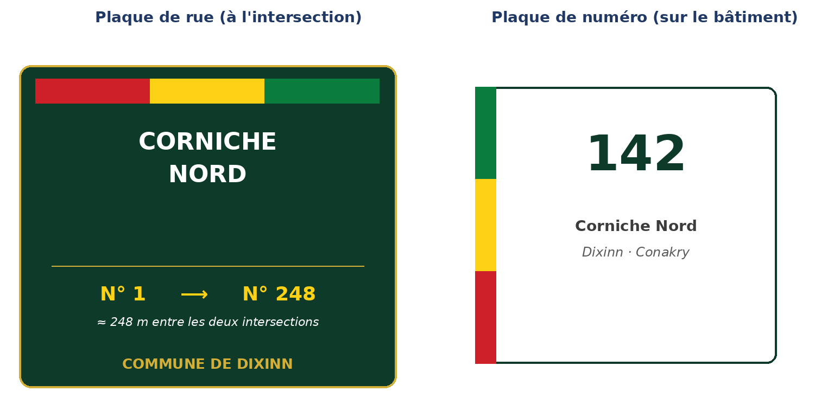
La plaque de rue serait posée aux intersections, tandis que la plaque de numéro serait apposée sur chaque bâtiment, à un emplacement visible depuis la voie. Le design définitif (matériaux, dimensions normalisées, couleurs exactes) serait à valider avec le ministère de la Communication et la mairie de Dixinn, en cohérence avec la charte graphique retenue pour l'ensemble du projet.
Trois options de couleur sont proposées ci-dessous à titre d'exemple, pour appuyer ce choix avec le ministère de la Communication : un fond vert avec le liseré tricolore national, un fond bleu, et un fond gris clair — chacune illustrée avec un nom de voie et une plage de numérotation différents.
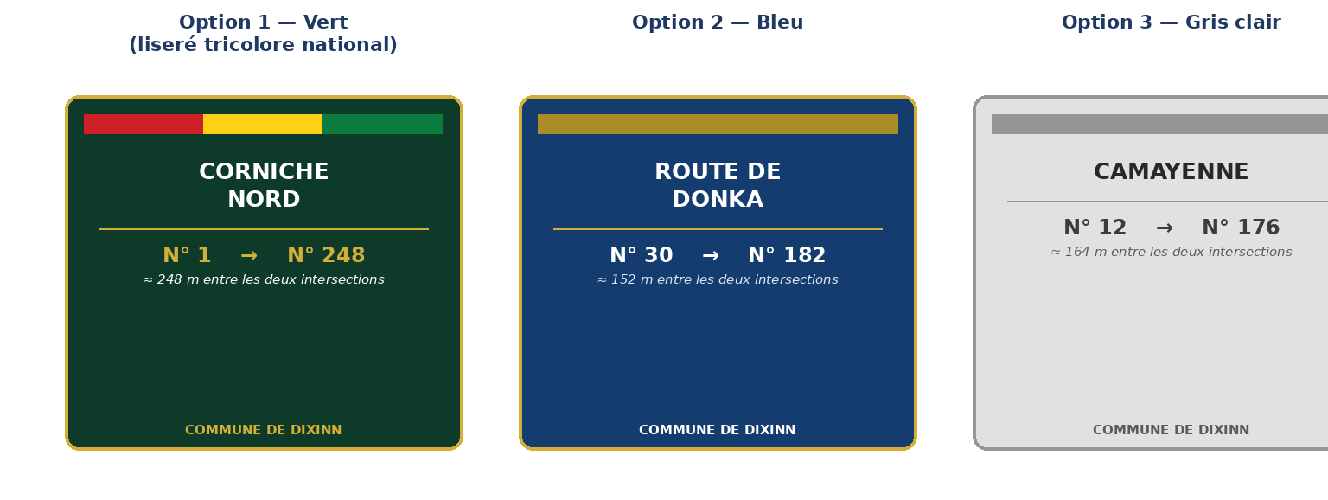
Ces trois variantes restent des propositions indicatives ; la couleur, la typographie et l'éventuel symbole institutionnel à faire figurer sur la plaque (par exemple un élément du branding national) seraient à arrêter conjointement avec les autorités compétentes avant la fabrication en série.
Les mêmes trois options de couleur sont déclinées ci-dessous pour la plaque de numéro de bâtiment, avec un fond coloré assorti à chaque variante plutôt qu'un fond blanc, le nom de la voie agrandi, et le numéro dans une teinte distincte pour chaque option.
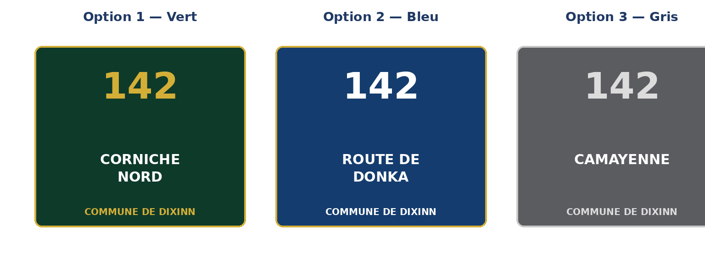
L'illustration ci-dessous propose une mise en situation : la plaque de rue montée sur un poteau au coin d'une intersection, et la plaque de numéro apposée sur la façade d'un bâtiment.
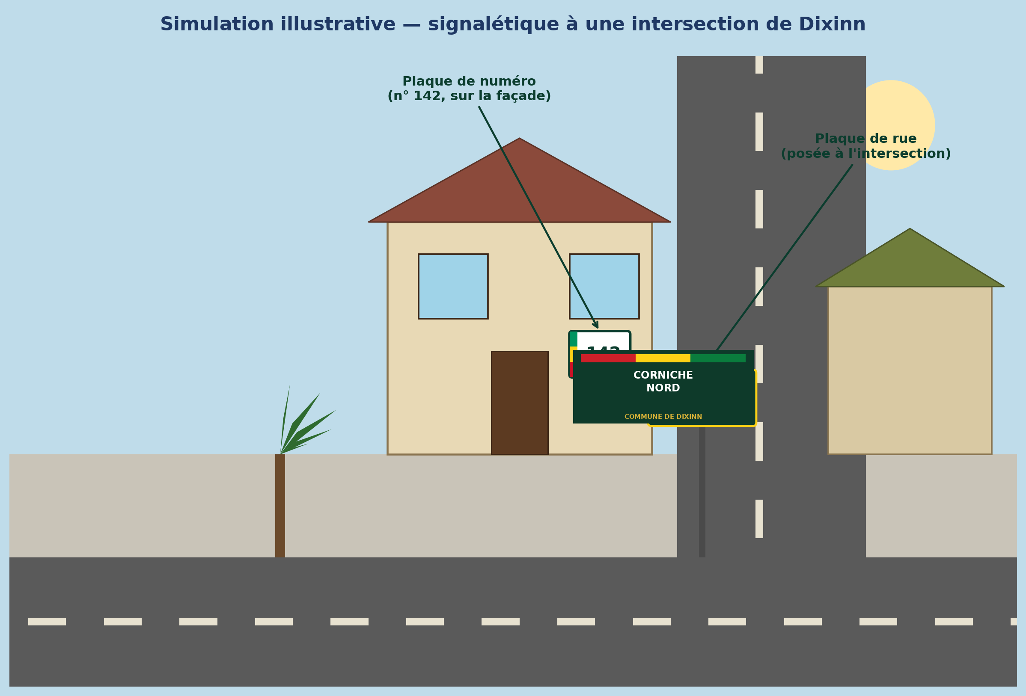

10.4. Spécifications techniques des plaques
Compte tenu du climat tropical et côtier de Conakry (forte humidité, pluies abondantes, air salin, ensoleillement intense), les spécifications suivantes sont proposées pour garantir la lisibilité et la durabilité de la signalétique.
Plaque | Format recommandé | Épaisseur
Plaque de rue (voie principale) | 500 × 300 mm | 2 mm (alu) ou 1,5 mm (acier émaillé)
Plaque de rue (ruelle / impasse) | 400 × 240 mm | idem
Plaque de numéro de bâtiment | 200 × 150 mm | 1,5 à 2 mm

10.4.1. Typographie et lisibilité
- Police sans-serif, grasse et géométrique (type Arial Black, Helvetica Bold ou une police signalétique dédiée comme DIN 1451) — à exclure : toute police manuscrite ou décorative, peu lisible à distance et sous la pluie.
- Nom de la voie en majuscules, convention universelle des plaques de rue, pour une reconnaissance rapide.
- Espacement des lettres augmenté de 5 à 8 % pour compenser la distance de lecture et l'éblouissement propre à la lumière tropicale.
- Hauteur des caractères : 60 à 80 mm pour le nom de la voie (lisible à 15-20 m), 80 à 100 mm pour le numéro de bâtiment (lisible à 10-15 m, y compris de nuit pour les services d'urgence).
- Contraste fond/texte d'au moins 4,5:1, idéalement 7:1 — le fond vert foncé associé à un texte blanc ou jaune, retenu dans la maquette proposée, respecte cette exigence.
- Film rétroréfléchissant de classe 1 sur les plaques de rue en bordure de voirie, pour rester visibles la nuit aux phares des véhicules.

10.4.2. Matériaux
Matériau | Avantages | Limites
Acier émaillé | Très résistant à la corrosion, aux UV et aux graffitis ; conserve sa couleur pendant des décennies | Coût plus élevé, délai de fabrication plus long
Aluminium laqué + vernis anti-UV | Bon compromis coût/durabilité, léger, résiste bien à l'humidité | Moins résistant aux rayures et graffitis que l'émail
Plexiglas | Impression numérique de bonne qualité | À éviter en exposition prolongée sous UV tropical intense (jaunissement, fissures), sauf traitement spécifique
Recommandation pour Dixinn : acier émaillé pour les plaques de rue (moins nombreuses, exposées, symboles institutionnels devant durer), aluminium laqué anti-UV pour les plaques de numéro de bâtiment (environ 42 500 unités, où la maîtrise du coût unitaire est prioritaire). Fixation par quatre points d'ancrage avec visserie inox, indispensable en bord de mer pour éviter la corrosion. Un revêtement anti-graffiti transparent est recommandé en option dans les zones à fort passage piéton.

10.4.3. Devis comparatif par matériau
Si l'État guinéen souhaitait arbitrer différemment entre les trois matériaux évoqués plus haut, le tableau ci-dessous chiffre le coût total de la phase d'extension (environ 42 500 plaques de bâtiment et 2 890 poteaux/plaques de rue) pour chaque option, matériau unique appliqué à l'ensemble de la signalétique.
Matériau | Coût total estimé | Avantage principal
Acier émaillé (tout matériel) | ≈ 554 000 $ / 4,86 Mds GNF | Durabilité maximale (décennies), résistance aux UV et aux graffitis
Aluminium laqué anti-UV (tout matériel) | ≈ 431 000 $ / 3,78 Mds GNF | Meilleur équilibre coût/durabilité, léger à poser
Plexiglas (tout matériel) | ≈ 285 000 $ / 2,50 Mds GNF | Coût d'achat le plus bas, impression numérique nette

- Tout en acier émaillé : coût le plus élevé (≈ 269 000 $ de plus que le plexiglas), justifié uniquement si la durabilité maximale est jugée prioritaire sur l'ensemble de la signalétique, y compris les quelque 42 500 plaques de bâtiment où le volume rend le surcoût unitaire très sensible.
- Tout en aluminium laqué : option intermédiaire (≈ 146 000 $ de plus que le plexiglas), bon compromis si l'État souhaite simplifier les achats à un seul matériau plutôt que la combinaison recommandée.
- Tout en plexiglas : option la moins coûteuse à l'achat, mais déconseillée en exposition prolongée sous le climat tropical de Conakry — jaunissement et fissuration sous UV intense, moindre tenue à l'humidité et aux chocs. Le coût de remplacement anticipé (probablement sur 3 à 5 ans plutôt que sur plusieurs décennies) pourrait dépasser l'économie initiale sur la durée de vie du projet, notamment pour les plaques de rue les plus exposées.
La recommandation retenue dans le budget principal (section 9.4.2) — acier émaillé pour les plaques de rue, aluminium pour les plaques de bâtiment — reste l'option jugée la plus équilibrée. Le détail chiffré de ce comparatif, avec quantités et coûts unitaires modifiables, figure dans le modèle de calcul associé à cette proposition.

10.4.4. Caractéristiques techniques du poteau
Les plaques de rue sont montées sur un poteau dédié, dont les caractéristiques suivantes sont proposées. Le schéma ci-dessous illustre l'ensemble des dimensions, ainsi que la hauteur d'installation de la plaque de numéro sur la façade.
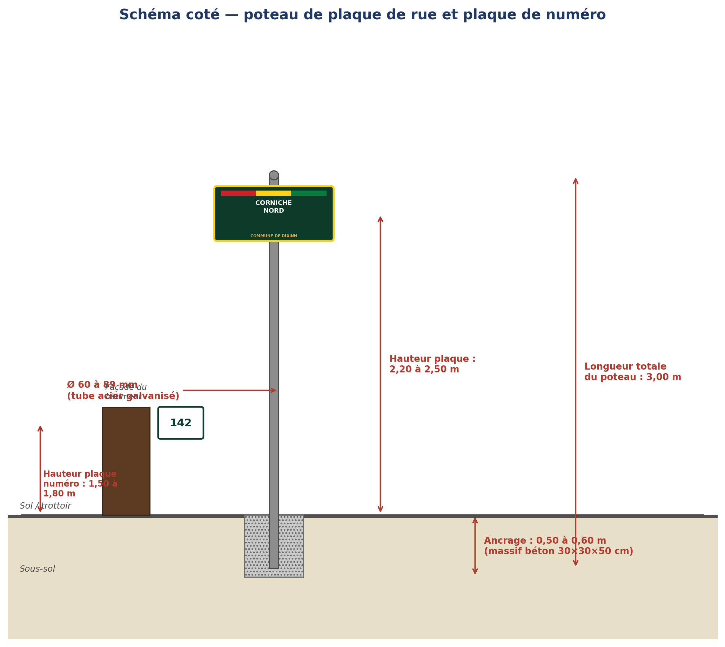
Caractéristique | Spécification proposée
Longueur totale du poteau | 3,00 m (tube)
Profondeur d'ancrage dans le sol | 0,50 à 0,60 m, dans un massif de béton d'environ 30 × 30 × 50 cm — profondeur renforcée par rapport à un sol classique, du fait du sol sablonneux côtier de Dixinn
Hauteur utile hors sol | Environ 2,40 à 2,50 m
Hauteur d'installation de la plaque de rue | 2,20 à 2,50 m du sol au centre de la plaque — au-dessus de la portée de la main pour limiter le vandalisme, tout en restant lisible depuis la voirie
Diamètre du tube | 60 à 89 mm, tube rond en acier galvanisé, choisi selon la taille de la plaque et la prise au vent
Matériau du poteau | Acier galvanisé à chaud, avec couche de fond antirouille et finition de peinture
Fixation de la plaque sur le poteau | Colliers de serrage inox (« colliers atlas ») ou pattes boulonnées, avec visserie inox à tête inviolable pour limiter le vol et le vandalisme
Fixation du poteau au sol | Scellement direct dans un massif béton coulé sur place (méthode recommandée) ; une variante à platine boulonnée sur socle préexistant facilite un déplacement futur si nécessaire

La plaque de numéro de bâtiment, quant à elle, ne nécessite pas de poteau : elle est fixée directement sur la façade, à une hauteur de 1,50 à 1,80 m du sol (à hauteur des yeux, à proximité de l'entrée principale), au moyen de quatre points de vis inox et de chevilles adaptées au matériau du mur (parpaing, béton, etc.).

10.4.5. Détail du coût d'installation par poteau
Le coût de mise en place de chaque poteau se décompose en quatre postes, détaillés ci-dessous plutôt que regroupés dans un forfait unique, pour une transparence complète sur le chiffrage :
Poste | Coût unitaire | Détail
Fourniture (poteau acier galvanisé + plaque émaillée) | 575 000 GNF | Matériel prêt à poser
Creusement du trou | 30 000 GNF | Main d'œuvre + outillage manuel
Ciment et matériaux du massif d'ancrage | 40 000 GNF | Béton, sable, gravier (massif 30×30×50 cm)
Main d'œuvre de pose et scellement | 35 000 GNF | Mise en place, alignement, finition
TOTAL PAR POTEAU | 680 000 GNF | ≈ 78 $
Pour les 2 890 poteaux estimés, ce détail représente un coût total d'environ 1,97 milliard de GNF (≈ 224 000 $), déjà inclus dans le total de la section 10.2. Ces coûts unitaires restent des hypothèses de travail à confirmer par des devis de maçons et d'entreprises locales, et sont modifiables dans le modèle de calcul associé à cette proposition.

11. Bénéfices attendus pour l'État et les populations
- Sécurité et secours : localisation précise et rapide pour la Protection civile, les pompiers et les services médicaux d'urgence.
- Recettes publiques : amélioration du recensement fiscal et foncier au bénéfice des budgets communaux.
- Économie numérique : conditions favorables au commerce en ligne, à la livraison à domicile et aux services de mobilité.
- Inclusion financière : facilitation de l'accès aux services bancaires et au crédit, souvent conditionné par une adresse vérifiable.
- Planification urbaine : base de données fiable pour la gestion de l'urbanisme, des réseaux (eau, électricité, assainissement) et des futurs projets d'aménagement.
- Image et attractivité : modernisation visible de la capitale, argument favorable pour les investisseurs et partenaires internationaux.

12. Gouvernance et partenaires potentiels
La réussite de projets comparables dans la région a généralement reposé sur une assistance technique internationale spécialisée (bureaux d'études en géomatique et adressage), couplée à un fort portage politique national. Des partenaires techniques et financiers tels que la Banque mondiale, la Banque africaine de développement ou des agences de coopération bilatérale ont accompagné des projets similaires et pourraient être sollicités pour le financement et l'expertise technique.
Il est recommandé qu'un décret ou arrêté interministériel officialise le projet, désigne le comité de pilotage et fixe le cadre juridique de l'adressage (autorité compétente pour nommer les voies, valider la numérotation et maintenir la base de données à jour).

13. Recommandation et prochaines étapes
Il est proposé que le Gouvernement de la République de Guinée :
- Valide le principe de la phase d'extension du projet national d'adressage à la commune de Dixinn, seconde commune du programme après le pilote de Kaloum ;
- Mandate un comité de pilotage interministériel pour affiner le cadrage technique et budgétaire de la phase pilote ;
- Autorise la recherche de partenariats techniques et financiers auprès des institutions de développement présentes en Guinée ;
- Fixe un calendrier de décision permettant un lancement de la phase pilote dans les meilleurs délais.
Cette proposition peut servir de base à une note de cadrage plus détaillée, à une étude de faisabilité technique, ou à une présentation orale devant les autorités concernées, selon les besoins.

Annexe — Intégration des données à Google Maps
Si Méridien Aménagement & Ingénierie est retenue pour exécuter le projet, la présente annexe décrit la démarche pratique à suivre pour faire apparaître la nouvelle numérotation de Dixinn sur Google Maps et les services cartographiques associés.

A.1. Constituer le jeu de données officiel (préalable)
Une fois la numérotation validée par la mairie de Dixinn, produire un export structuré de la base SIG : liste des voies (nom, géométrie) et liste des bâtiments (numéro, coordonnées GPS, voie de rattachement), au format GeoJSON ou Shapefile — le format standard exigé par l'ensemble des canaux de publication suivants.

A.2. Publier sur OpenStreetMap (à engager en premier)
- Réutiliser le compte OpenStreetMap organisationnel de Méridien Aménagement & Ingénierie déjà créé pour le pilote de Kaloum, plutôt que d'en ouvrir un nouveau.
- Contacter la communauté OSM Guinée ou le réseau OSM Afrique de l'Ouest (Humanitarian OpenStreetMap Team) pour un import encadré plutôt qu'un import massif isolé, qui risquerait d'être rejeté par la communauté.
- Un import documenté et validé par la communauté locale est généralement intégré en quelques semaines — cette voie est plus rapide et plus fiable qu'une démarche directe auprès des plateformes propriétaires.

A.3. Démarche officielle auprès de Google (en parallèle)
- Réutiliser le compte Google Business Profile de Méridien Aménagement & Ingénierie déjà établi pour le pilote de Kaloum comme présence institutionnelle officielle.
- Utiliser l'outil « Suggérer une modification » de Google Maps pour chaque rue et chaque adresse — fonctionnel mais lent à l'échelle d'une commune entière.
- Solliciter l'équipe Google Geo pour l'Afrique de l'Ouest via le support Google Maps Platform, en tant qu'entreprise mandatée par la mairie plutôt qu'à titre individuel, ce qui donne davantage de poids à la demande. Joindre le mandat officiel de la mairie ou du ministère, le jeu de données structuré, et si possible une lettre d'accompagnement du gouvernorat.

A.4. Mobiliser les commerces et habitants de Dixinn
Une fois les plaques posées, une campagne simple invitant les commerçants et habitants à mettre à jour leur adresse sur Google accélère la reconnaissance de la nouvelle numérotation : Google priorise les modifications confirmées par plusieurs sources indépendantes (habitants, commerces, éditions communautaires) sur une même zone plutôt qu'une soumission unique.

A.5. Suivi et preuve de résultat
Le taux de mise à jour effective sur Google Maps peut être documenté comme indicateur de succès de la phase pilote — un argument concret pour appuyer la demande d'extension aux quatre autres communes de Conakry.
Point de réalisme à garder à l'esprit : même lorsque les données officielles sont disponibles, la mise à jour des plateformes cartographiques internationales prend du temps. Cette intégration doit être planifiée comme un chantier de suivi post-pilote, sur plusieurs mois, plutôt que comme un résultat immédiat après la pose de la signalétique.

Références
Les éléments méthodologiques et les ordres de grandeur budgétaires de cette proposition ont été recoupés avec un projet d'adressage urbain comparable mené dans la sous-région, cité ici à titre de référence documentaire :
- Projet d'Adressage du District d'Abidjan (PADA), Côte d'Ivoire — système de numérotation métrique, financement d'environ 10 milliards de FCFA pour environ 348 216 unités d'occupation projetées, assistance technique en géomatique et fabrication de signalétique urbaine.
Cette référence a servi de point de comparaison pour calibrer certaines hypothèses de coût et pour valider la pertinence du système métrique de numérotation ; la méthodologie et le chiffrage détaillés dans le corps du présent document restent propres au contexte de Dixinn et de Conakry, en s'appuyant sur les enseignements du pilote de Kaloum.

